Мнемотаблица для описания пейзажной картины.
Композиция картины (передний план) | Место действия
        Время действия | Действующие лица
Цветовая палитра | Настроение и характер действующих лиц
Одежда  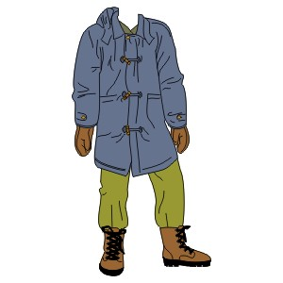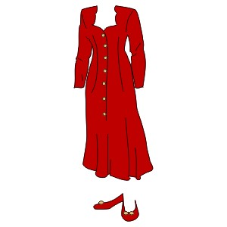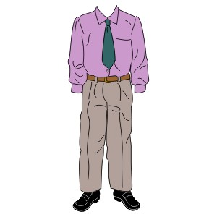  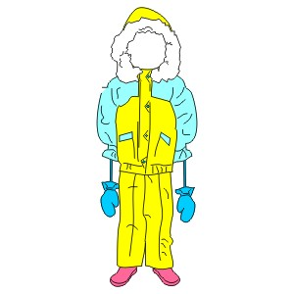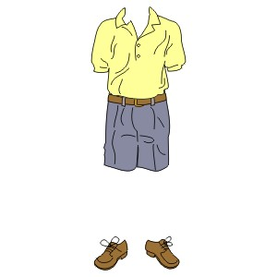 | Твое отношение к картине  
Погода | Слова – признаки
Работа по таким картинам строится в несколько этапов:
- выделение значимых объектов картины;
- рассматривание их и подробное описание внешнего вида и свойств каждого объекта;
- определение взаимосвязи между отдельными объектами картины;
- объединение мини-рассказов в единый сюжет.

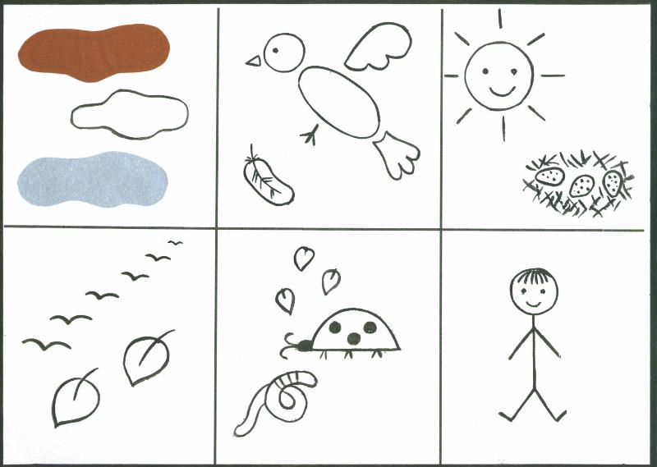
СОСТАВЛЕНИЕ ГРАФИЧЕСКОГО ПЛАНА РАССКАЗА НА ТЕМУ «ПЕРЕЛЕТНЫЕ ПТИЦЫ»

СОСТАВЛЕНИЕ ГРАФИЧЕСКОГО ПЛАНА РАССКАЗА

1. Цвет. (Цвет оперенья птицы.)
2. Части тела. (Назови части ее тела.)
3. Гнездо. (Назови ее птенцов.)
4. Осень. (Когда птицы улетают в теплые края?)
5. Насекомые. (Чем птицы питаются?)
6. Человек. (Какую пользу приносят птицы человеку?)
ГРАЧ (Примерный рассказ по таблице)
Грач — птица черного цвета с белым клювом. У грача есть голова, туловище, крылья, хвост, лапы. Все тело птицы покрыто перьями. Весной грачи прилетают из теплых стран, строят гнезда и выводят птенцов — грачат. Грачи питаются насекомыми, червями и семенами растений. Осенью, когда становится холодно, грачи собираются в стаи и улетают в жаркие страны до следующей весны. Грачи помогают человеку — они уничтожают насекомых и гусениц — вредителей полей и огородов.

Дидактическая игра: «Писатель»
Цель: научить детей составлению описательного рассказа по плану.
Тема «ТРАНСПОРТ» 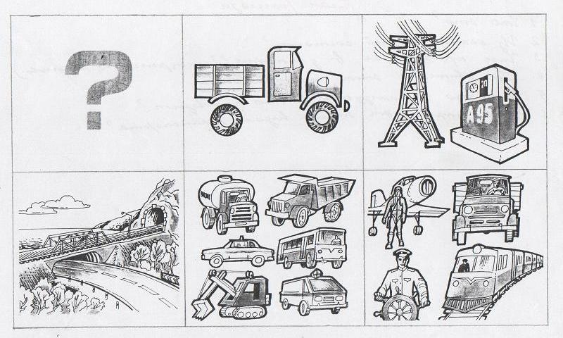
ПЛАН РАССКАЗА
1. Что это?
2. Из каких частей состоит?
3. Чем приводится в действие? (электричество, бензин).
4. Где движется этот транспорт?
5. Для каких целей используется? Что перевозит?
6.Кто управляет этим видом транспорта?

Пересказ текстов.
«Ёлочка» (по Л.Н. Ефименковой)
Наступила осень. Деревья в осенние наряды нарядились. У белой берёзы листья стали желтыми, клён украсил себя желтыми и красными листьями. И только ёлочка оставалась зеленой. «Мой наряд ещё не готов, - говорила она- Он будет готов к новому году».
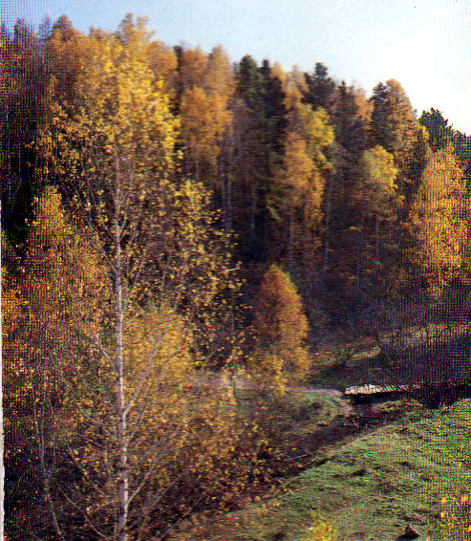 | 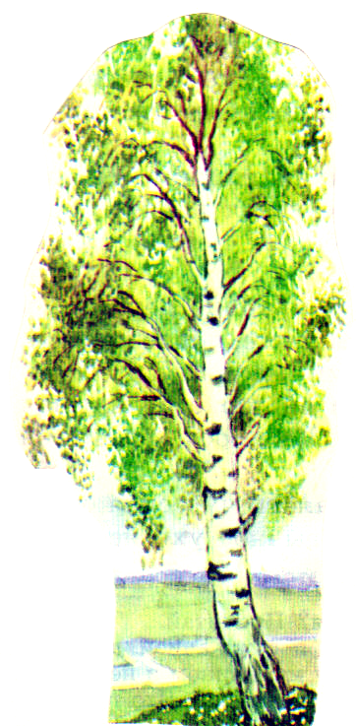 | 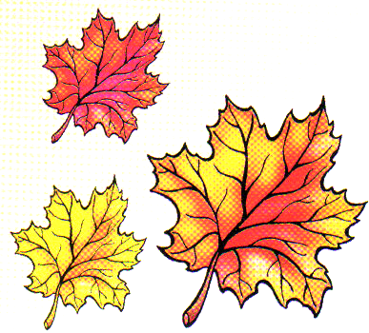
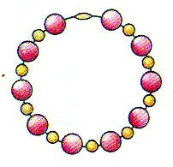 | 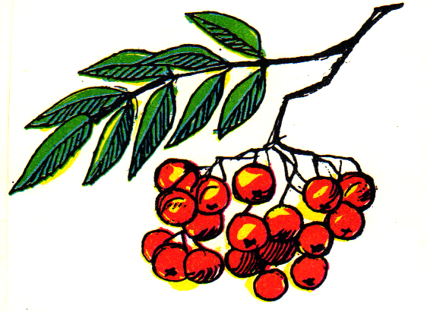 | 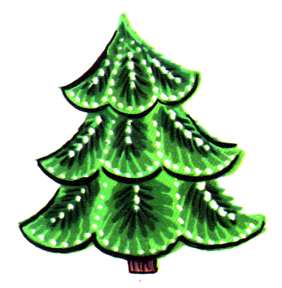

Загадка:
Кто с высоких тёмных сосен
В ребятишек шишку бросил?
И в кусты через пенёк
Промелькнул, как огонёк.
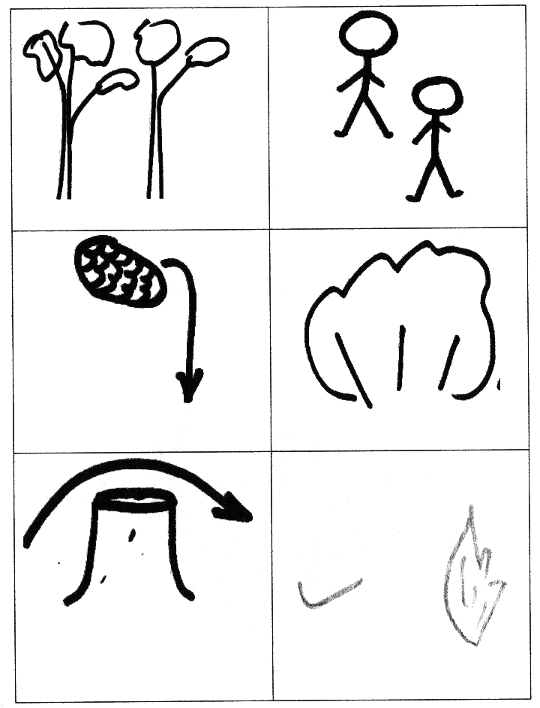

Мнемотаблицы при заучивании стихотворений.
Этапы работы над стихотворением:
- Логопед выразительно читает стихотворение.
- Логопед сообщает, что это стихотворение ребенок будет учить наизусть. Затем еще раз читает стихотворение с опорой на мнемотаблицу.
- Логопед задает вопросы по содержанию стихотворения, помогая ребенку уяснить основную мысль.
- Логопед выясняет, какие слова непонятны ребенку, объясняет их значение в доступной для ребенка форме.
- Логопед читает отдельно каждую строчку стихотворения. Ребенок повторяет ее с опорой на мнемотаблицу.
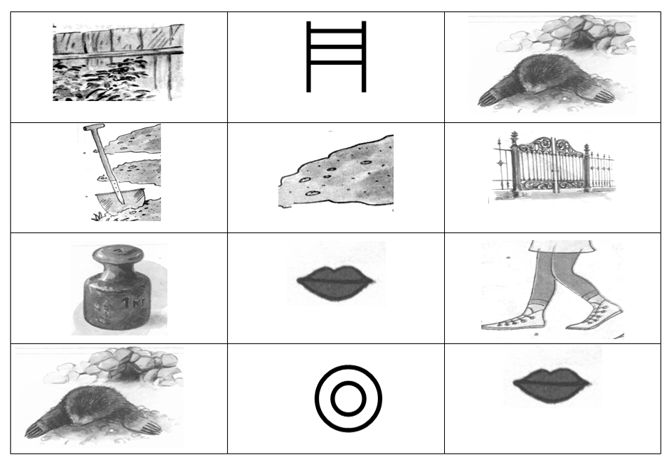
- Ребенок рассказывает стихотворение с опорой на мнемотаблицу.

К нам во двор забрался крот,
Роет землю у ворот.
Тонна в рот земли войдет,
Если крот откроет рот. (экскаватор)
(экскаватор)
Падают, падают листья,  В нашем саду листопад.  Желтые, красные листья  По ветру вьются, летят.  (М.Красева) | 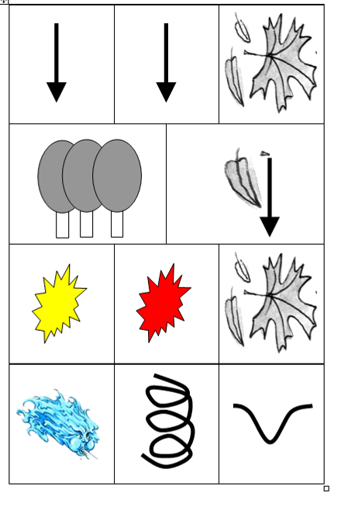
Снеговик  Давай, дружок, смелей, дружок  Кати по снегу свой снежок.  Он превратится в снежный ком,  И станет ком снеговиком.  Его улыбка так светла!  Два глаза, шляпа, нос, метла.  Но солнце припечет слегка –  Увы! – и нет снеговика.  В. Егоров | 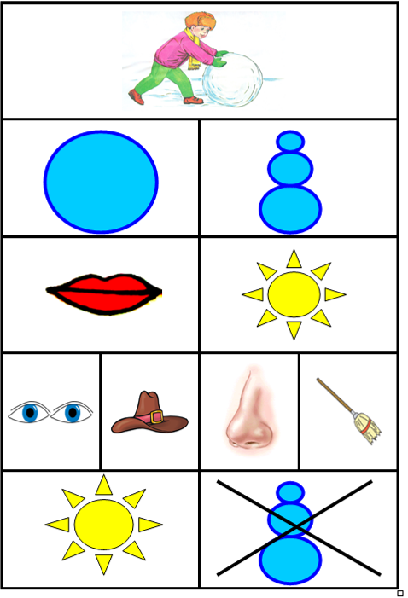
Хозяйка однажды с базара пришла,  Хозяйка с базара домой принесла:  Картошку, капусту, морковь и горох,  Петрушку и свеклу, ох!  Накрытые крышкой, в душном горшке  Кипели, кипели в крутом кипятке:  Картошка, капуста, морковь и горох  Петрушка и свекла, ох!  И суп овощной оказался неплох!  (Ю. Тувим) | 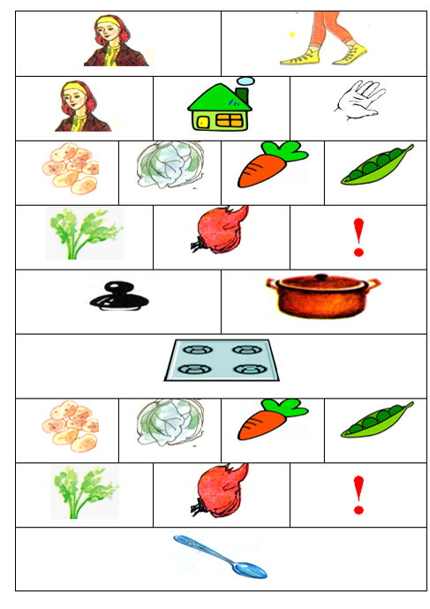
Непоседа Васенька  Непоседа Васенька не сидит на месте.  Непоседа Васенька всюду с нами вместе.  Есть усы у Васеньки, на усах сединки,  Хвост дугой у Васеньки и пятно на спинке. | 